Отчет научно-исследовательской деятельности
Физико-технического института
за 2018 год

1. Приоритетным направлением научной деятельности в соответствии с утверждённым тематическим планом НИР ФТИ является: «Теоретические и экспериментальные исследования физических явлений в различных средах».
2. Тематический план НИР 2018 г. включает в себя 9 финансируемых тем и 2 проектных финансирования:
- РФФИ. 18-02-20054 Проект организации Всероссийской конференции с международным участием: "Сильно коррелированные двумерные системы: от теории к практике". (01.06.2018-31.12.2018) Науч. рук. Григорьев Ю.М. Объем финансирования – 200 т. руб.
- РФФИ_а Исследование закономерностей формирования люминесцирующих углеродных точек для разработки физико-технологических основ создания люминофоров в гибких светодиодах» (2018-2020). Науч. рук. Смагулова С.А. Объем финансирования –700 т.руб.
- РФФИ_р 18-42-14005. «Синтез и исследование свойств двумерных вертикальных ван-дер-Ваальсовых гетероструктур на основе графена и дисульфида молибдена для разработки физико-технологических основ создания солнечных элементов на гибкой подложке». Науч. рук. Смагулова С.А. Объем финансирования –350 т.руб.
- РФФИ_р_а 18-41-140002 «Моделирование пространственно-энергетических характеристик ДВ-СВ-КВ радиолиний на поверхностных электромагнитных волнах в восточном секторе российской Арктики». (14.06.2018- 14.06.2019). Науч. рук. Мельчинов В.П. Объем финансирования –400 т.руб.
- РФФИ_р_а 18-48-140011. «Исследование комбинированного теплооб-мена в полупрозрачных средах из льда и снега». (15.06.2018-20.02.2020) Науч. рук. Саввинова Н.А. Объем финансирования –260 т.руб.
- РФФИ_р_а 18-48-140010. «Разработка и исследование новых энергоэффективных технологий передачи электроэнергии по линиям 6-220 кВ.» (13.06.2018- 28.02.2021) Науч. рук. Бурянина Н.С. Объем финансирования –300 т.руб.
- РФФИ «Мой первый грант» 18-32-00730 «Синтез и исследование свойств двумерных нанокристаллов MoS2, WS2, графена и гетероструктур на их основе, пригодных для разработки оптоэлектронных устройств». (22.03.2018- 25.03.2019) Науч. рук. Винокуров П.В. Объем финансирования –500 т.руб.
- УМНИК «Получение люминофора на углеродных квантовых точках для применения в органических светодиодах». Науч. рук. Томская А.Е. Объем финансирования – 250 т. руб.
- УМНИК «Разработка и создание гибких прозрачных графеновых сенсорных экранов». Науч. рук. Семенова А.А. Объем финансирования – 250 т. руб.
3. Структура финансирования НИР. Общий объем финансирования – 27324824 руб., в т.ч. 14639024 руб. за счет проектного финансирования, по хоздоговорным темам – 0 тыс.руб.. Объем финансирования на 1 НПР составил 420381,9 руб., по корр. коэф. – 0 руб.
4. Значимые научные результаты по приоритетным направлениям фундаментальных и прикладных исследований.
По итогам НИР за 2017 г. наиболее значимыми признаны следующие результаты:
Григорьев Ю.М.
- Рассмотрена некорректная задача Коши для эллиптической системы уравнений равновесия теории упругости Ламе, когда необходимо восстановить напряженно-деформированное состояние в области с переопределенными граничными условиями на части границы. Показано, что эта задача может быть сведена к задаче регулярного продолжения в область кватернионной функции, заданной на части ее границы.
Разработка позволяет впервые применить методы кватернионного анализа для решения некорректной задачи для уравнения Ламе. Ставятся новые фундаментальные задачи в теории кватернионных функций.
Результат может быть применен для развития кватернионного метода граничных элементов для прогноза прочности упругих тел.
Смагулова С.А.
Мемристор на основе фторида меди
Актуальность: в настоящее время одной из наиболее актуальных проблем является создание новых элементов памяти, которые способны удовлетворить все возрастающий спрос хранения больших объемов информации, так как количество данных загружаемых в сеть интернет увеличивается стремительными темпами, как и нужда в быстродействующих и малогабаритных элементах памяти с низким энергопотреблением. Ожидается, что активно развивающаяся технология резистивной памяти (мемристоров), будет решением современных проблем хранения информации. Уже сейчас, продемонстрированы мемристоры параметры которых лучше полупроводниковой флеш-памяти, по некоторым показателям на 4 порядка. Также, возможно создание на основе мемристоров – высокопроизводительных биомиметических нейронных сетей.
Новизна: Актуальной задачей для создания мемристоров является поиск новых материалов. В нашей работе, впервые был обнаружен мемристорный эффект в тонких пленках фторида меди. Также был разработан метод получения тонких пленок фторида меди с помощью синтеза в плазме (элементный анализ полученных пленок представлен в табл 1).
Результаты: Был разработан метод получения тонких пленок фторида меди на подложках с ITO (рисунок 1). Впервые обнаружен мемристорный эффект в тонких пленках фторида меди. Показано, что мемристоры на основе фторида меди обладают большим отношением сопротивлений в высокоомном и низкоомном состояниях и относительно меньшими значениями напряжения переключения, чем в наиболее распространенных типах мемристоров. Однако в дальнейшем необходимо провести более глубокие исследования характеристик мемристоров на основе фторида меди.
Прогноз применения: На основе полученных структур можно будет получить элементы памяти, у которых быстродействие и минимальные размеры ячеек на порядок выше, чем у флеш-памяти, напряжения записи и стирания на два порядка меньше, а количество возможных циклов записи/перезаписи на 4 порядка больше.
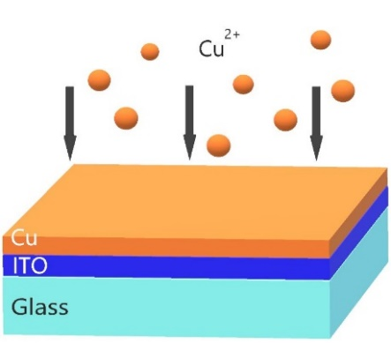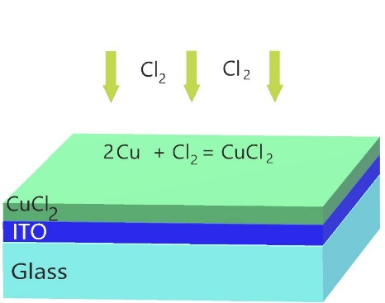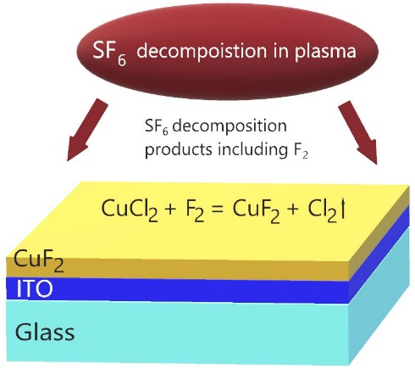
Рисунок 1 Упрощенная схема процесса изготовления
Таблица 1
Элемент | Mass, % | Atomic, %
O | 2,85 | 5,37
F | 33,81 | 59,94
Cl | 2,56 | 2,30
Cu | 60,78 | 32,39

Фторированный графен с настраиваемыми свойствами
Куркина И.И., Антонова И.В., Смагулова С.А.

Область наук: Нанотехнологии и информационные технологии
Сущность: Разработан метод фторирования графеновых суспензий в водном растворе плавиковой кислоты, который позволяет контролируемо варьировать степень фторирования частиц суспензии. Степень фторирования частиц влияет на свойства пленок, созданных из фторированной графеновой суспензии.
Новизна: Впервые наблюдался феномен отрицательного дифференциального сопротивления в пленках частично фторированного графена, который связан с образованием мультибарьерной системы яма (графен)/барьер (фторографен).
Суспензии фторированного гарфена, напечатанные на гибких подложках, демонстрировали низкие токи утечки, высокую напряженность поля пробоя и низкие фиксированные заряды, благодаря чему являются перспективным диэлектрическим материалом для печатной электроники.
Значимость: Свойства пленок можно настраивать степенью фторирования (рис.1). Вольт-амперные характеристики пленок, полученных из суспензий, при низкой степени фторирования демонстрируют участки отрицательного дифференциального сопротивления (что перспективно для создания генераторов высокой частоты, элементов логических и запоминающих устройств), при средней степени фторирования - эффект резистивного переключения (широко исследуемый для создания энергонезависимой мемристорной памяти) и при степени фторирования выше 30% - низкие значения токов (высокое сопротивление) (перспективно для создания диэлектрических слоев и защитных покрытий).
Прогноз применения: При дальнейших разработках материал перспективен в качестве диэлектрических тонких покрытий, диэлектрической пары проводящему графену, в том числе в виде чернил для печатной электроники. Интересны его разработки для туннельно-резонансных структур.

I.I. Kurkina, I.V. Antonova and S.A. Smagulova. Fluorinated Graphene Suspension: Creation, Properties, and Perspective of Applications // AIP Conference Proceedings. 2018. – V. 2041, P. 020012; doi: 10.1063/1.5079343
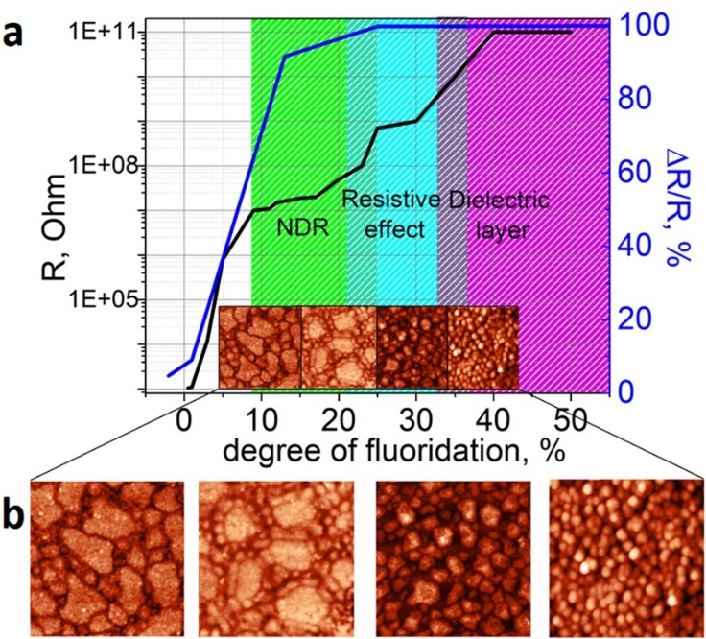
Рис.1. a) Зависимость сопротивления (левая ордината) и изменения сопротивления (правая ордината) от степени фторирования;
b) Изображения атомно-силового микроскопа структуры поверхности пленки фторированного графена с увеличением степени фторирования

5. Структура и кадровый состав. В составе Института 8 кафедр; численность ППС – 64 чел., из них 8 докторов, 27 кандидатов наук, 9 научных сотрудников. Процент остепененности штатного ППС 58%. Средний возраст – 51.
6. Участие ППС в конкурсах ведущих научных программ, грантов и в выполнении хоздоговорных работ. За 2018 г. сотрудниками ФТИ подано 16 заявок на грант РФФИ, 2 – на конкурс РНФ, 1 – на Госзадание МОН, 1 – на грант Президента РФ, 1 – на грант главы РС(Я), 4 – на Фонд содействия развитию МФП.
Выиграны 7 грантов РФФИ.
7. Подготовка научных кадров. Докторантура, аспирантура. Обучаются в докторантуре 2, в аспирантуре 15 чел. под руководством 6 науч. руководителей (ГЮМ, СНА, ССА, НЕП, КЮФ, БНС). 4 (ГЮМ, СНА,ТАМ, ЯБВ) человека являются членами 2 диссертационных советов в СВФУ и ИГДС СО РАН. Защищена 1 канд. диссертация (Протопопов Ф.Ф, каф. ОиЭФ, целевая аспирантура).
8. Публикации. В 2018 г. опубликовано статьи (38 – Web of Science, 54 – Scopus, 177 – РИНЦ из них 46 ВАК), написано 30 рецензии на статьи в журналах, имеющих ИФ.
9. Инновационная деятельность. В 2018 г. подано 3 заявки (2 – УНТЛ, 1 – Михайлов В.Е.) и получено 1 свид-во на БД (УНТЛ).
10. Проведенные научные мероприятия. Сотрудники ФТИ приняли участие в организации: 1 Всероссийской конференции с международным участием, 1 межд. интелл. игры, 1 всероссийской НПК с элементами научной школы, регионального чемпионата WorldSkills, межд. чемп. инж. кейсов Case-in. 3 республиканских олимпиад, 1 республиканский конференций, 4 конф. на базе СВФУ,круглый стол «Радиационные технологии» в рамках Межд. конф.
11. НИРС Из 653 студентов и 95 магистрантов ФТИ в НИР приняло участие 54%. В ФТИ работают 18 научных студенческих кружков, организованных приказом.
Стдентами ФТИ опубликовано 101 статей, в том числе 73 в изданиях, идексируемых РИНЦ, 5 – ВАК, 10 –Scopus, 6 – WoS. 29 студента ФТИ участвовали в международных конференциях и научных мероприятиях, 37- в российских, 18 – в республиканских, 8 – в международной выставке-ярмарке.
Также более 200 студентов участвовало в различных олимпиадах, в т. ч. 30 в международных интернет-олимпиадах, 8 в межд. 70 – в российских, 8 – в республиканских.
18 студентов получают повышенную стипендию за достижения в научно-исследовательской деятельности, 5 – Президента РФ, 8 – Правительства РФ, 4 –ПАО Якутскэнерго, 1- именная стипендия им. М.С. Слепцовой, 1- именная стипендия им. И.И. Егорова, 1 – именная стипендия им. А.И. Кузьмина.
5 студента участвуют в финансируемых НИР.
12. Тематический план НИР на 2019 г. предусматривает выполнение НИР по 3 темам предыдущего года и по 6 новым тематикам примерно в прежних объемах.
14. Имеющиеся недостатки и проблемы:
- недостаточное число защит диссертаций;
- нет хоздоговорных работ;
- недостаточное участие в международной деятельности;

15. Задачи на 2019 г.
- добиться строгого контроля над выполнением планов подготовки аспирантов;
- обеспечить выполнение плана защит диссертаций (1 защита);
- сохранить количество публикаций в изданиях, индексируемых в ВАК и международных базах данных Scopus, Web of Science;
- усилить активное участие ППС, молодых сотрудников и студентов в международных научных мероприятиях и грантах;
ядерной физики

